Основные правила работы с детьми:
- Гиперактивный ребенок всегда должен находиться перед глазами. На занятиях его лучше сажать перед собой.
- Говорите сдержанно, спокойно, мягко, медленно.
- Избегайте повторения слов «нет» и «нельзя»
- Не давайте многословных инструкций, после 10-ти слов ребенок вас просто не услышит.
- Давайте ребенку только одно задание на определенный отрезок времени, чтобы он мог его завершить.
- Если даете ребенку какое-то новое задание, то хорошо бы показать, как его выполнять, или подкрепить рассказ рисунком.
- Направляйте энергию ребенка в полезное русло (вымыть доску, полить цветы). На занятиях давайте поручения раздать что-нибудь, в свободной деятельности мотивируйте его на спокойные действия.
- Давайте задания в соответствии с возможностями ребенка.
- Предоставьте ребенку возможность обращаться за помощью в случае любого затруднения.
- Большие задания разбивайте на последовательные части. контролируя каждую.
- Используйте на занятиях элементы игры и соревнования.
- В совместной деятельности учите ребенка проговаривать свои действия, выстраивать логику и последовательность их выполнения.
- Создавайте ситуации успеха, в которых ребенок смог бы проявить свои сильные стороны.
- В своих отношениях с ребенком поддерживайте позитивную установку. Хвалите его в каждом случае, когда он этого заслуживает, подчеркивайте успехи. Это помогает укрепить уверенность ребенка в собственных силах.
- Поощряйте ребенка за все виды деятельности, требующие концентрации внимания (например, работа с кубиками, конструктором, настольными играми, раскрашивание, чтение).
- Избегайте завышенных или заниженных требований.
- Не запрещайте действие ребенка в категоричной форме.
- Помните, что с ребенком необходимо договариваться, а не стараться сломить его!
- Автоматически, одними и теми же словами повторяйте многократно свою просьбу (нейтральным тоном).
- Реагируйте неожиданным для ребенка образом (пошутить, повторить действия ребенка).
- Задайте неожиданный вопрос.
- При всем неуемном внимании к гиперактивному ребенку внешне относитесь к нему так же, как и к остальным детям.

Рекомендации для воспитателей
по работе с гиперактивными детьми

Ст. воспитатель
МБДОУ ДС № 10 г. Темрюка
А.А. Новак

Август, 2018 г.
Гиперактивные дети выделяются из среды своих сверстников неудержимой энергией. Находясь постоянно в движении, они вовлекают в свои шумные забавы остальных. На занятиях невнимательны, часто отвлекаются, разговаривают. Задания выполняют неохотно и плохо. На замечания совершенно не реагируют или обижаются. В коллективе конфликтуют.
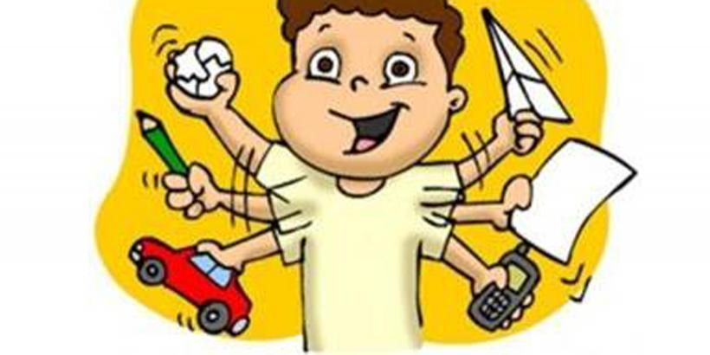
Гиперактивность - состояние, при котором активность и возбудимость человека превышает норму. В случае, если подобное поведение является проблемой для других, гиперактивность трактуется как поведенческое расстройство. Относится к легко протекающим синдромам, не требующих какого-либо медицинского вмешательства.
Диагноз гиперактивность не может ставиться "на глаз". При этом заболевании у детей наблюдаются определенные изменения в коре головного мозга. Даже если у ребёнка имеются многие из характерных признаков, поставить правильный диагноз сможет только врач-психоневролог.
Существуют 3 основных признака гиперактивности:
1. Недостаток активного внимания: ребёнок невнимателен, часто ошибается; во время занятий легко отвлекается; не организован, теряет и забывает личные вещи; не любит заданий, которые требуют сосредоточенности и умственного напряжения.
2. Двигательная активность: ребёнок постоянно находится в движении, часто без определённой цели, суетится; не может спокойно сидеть на месте, постоянно что-то передвигает, теребит руками, под столом двигает ногами; мало и плохо спит; очень разговорчив, даже с посторонними.
3. Импульсивность: ребёнок отвечает, не выслушав полностью вопроса; плохо контролирует свои действия, не признаёт установленных правил; часто конфликтует с другими детьми, но быстро забывает обиды, проявляет агрессивность. Кроме перечисленных основных признаков, у детей с синдромом часто наблюдается капризность, раздражительность, излишняя болтливость, невосприимчивость к запретам и замечаниям, эгоистичность, выраженное стремление к лидерству, склонность к общению с младшими по возрасту, левшество (ребёнок левша). Примерно у половины детей с синдромом наблюдаются головные боли напряжения.

